

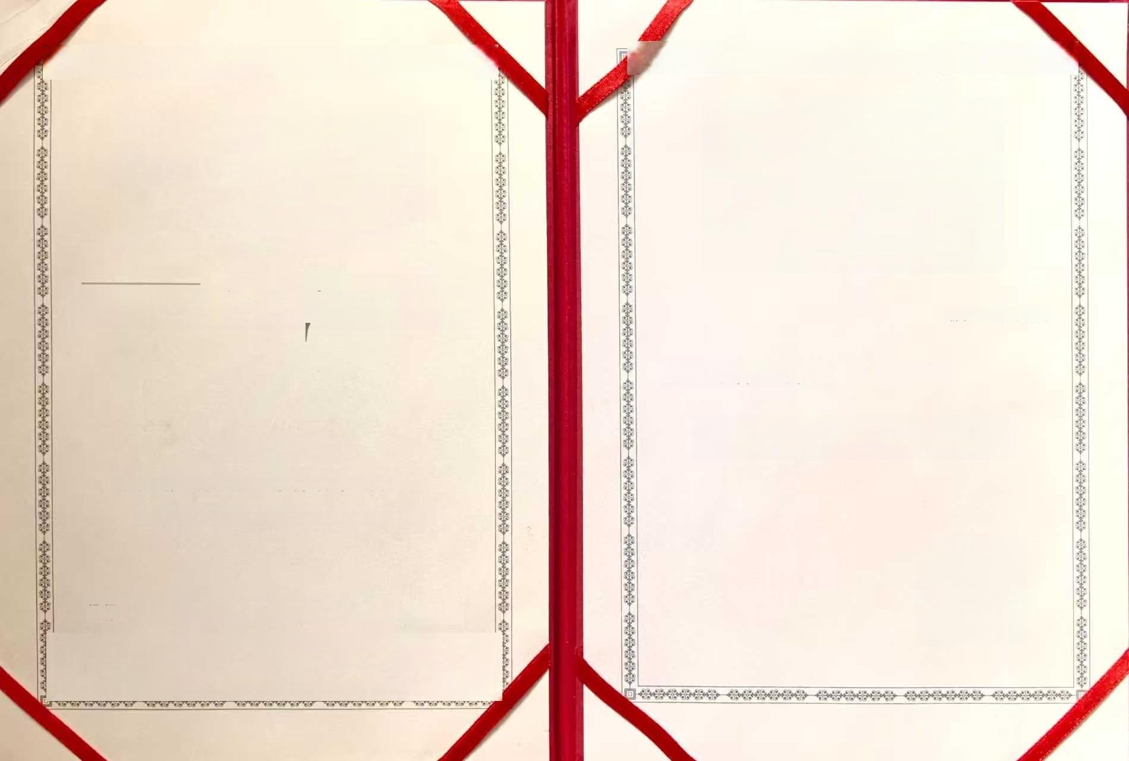
第十七届中国科学家论坛
THE 17ᵗCHINA SCIENTISTS FOURUM


深化新一轮全面创新改革试验
培育科技创新体系新格局新优势

中国管理科学研究院商学院中国技术市场协会
轮值
主 办
中国高科技产业化研究会 中国科技体制改革研究会
发现杂志社


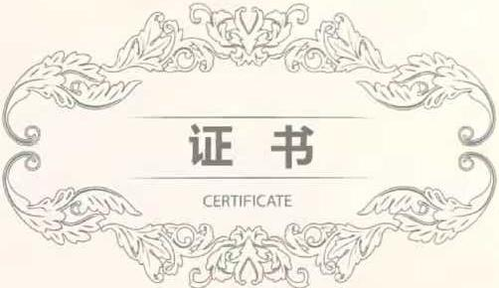

编号：KXJ202LTB263

授予韦善国同志：

中国国学文化工作先进个人


中国科学家论坛
组委会
二O 二O 年九月

